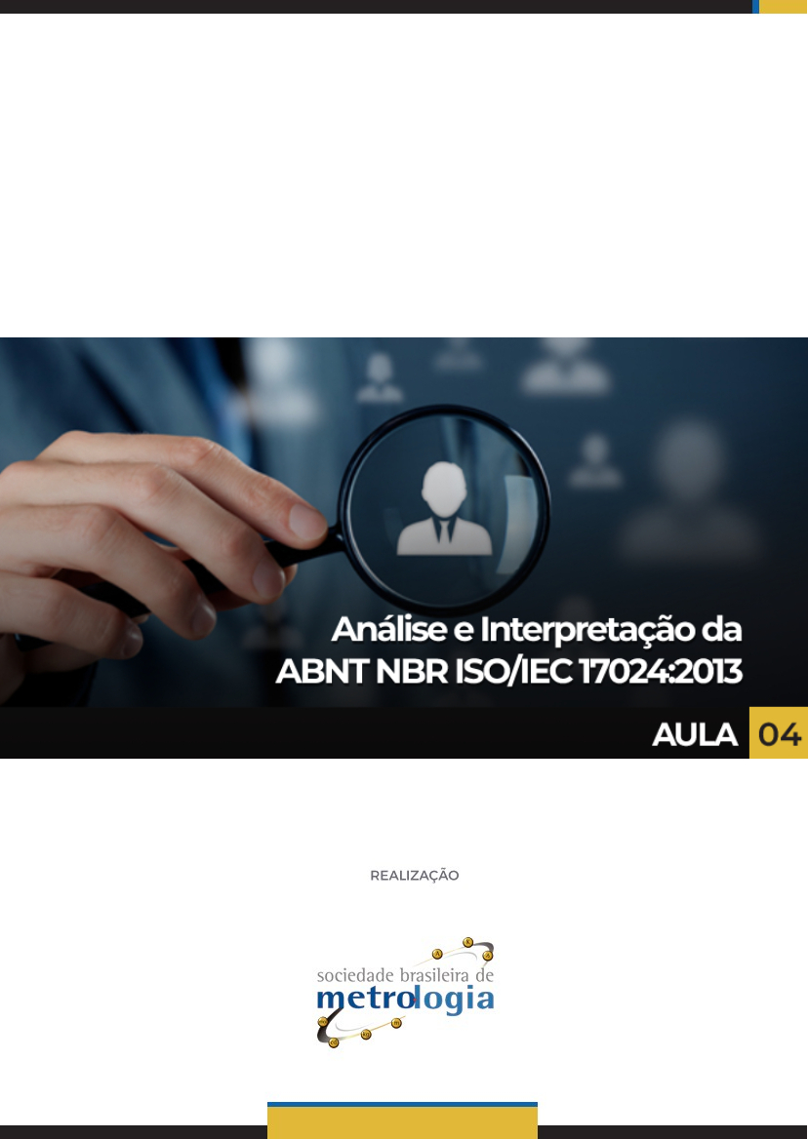

Sumário

1. Sistema de Gestão 4
2. Requisitos gerais de sistemas de gestão 4
3. Documentação do Sistema de Gestão 5
4. Controle de registros 6
5. Auditorias internas 8
6. Ações corretivas e preventivas 9
7. Vantagens de ser um profissional certificado 10
Fechamento: 14
Principais referências: 15

Apresentação

Olá! Sejam muito bem-vindos a nossa quarta e última aula!
Na aula passada falamos sobre o processo de certificação de pessoas. Na aula de hoje falaremos sobre Sistema de gestão para certificação de pessoas.
O conteúdo desta aula está dividido nos tópicos:
- Sistema de Gestão de uma certificadora de pessoas
- Controle de Documentos e Registros
- Análise Crítica pela Direção
- Auditoria Internas
- Ações corretivas e Preventivas.
- Vantagens de pessoas certificadas
- Exemplos de certificação no mundo.

Vamos lá?


Sistema de Gestão
Esses requisitos são comuns em várias normas de acreditação e certificação!
Qual o principal foco aqui?
Bom, a certificadora de pessoas deve estabelecer, documentar, implementar e manter um sistema de gestão que seja capaz de apoiar e demonstrar o cumprimento consistente dos requisitos da ABNT NBR ISO/IEC 17024.
Se o organismo também for certificado na norma ABNT NBR ISO 9001, ele pode demonstrar o cumprimento consistente dos requisitos de gestão análogos aos da ABNT NBR ISO/IEC 17024. Neste caso, a sua avaliação de acreditação focará menos nos requisitos que são apenas de Sistema de Gestão e chamamos esta auditoria sem a parte de Gestão, de “opção B”.
Agora vamos dar uma olhadinha nos principais itens sobre a gestão?

Requisitos gerais de sistemas de gestão
Neste item, além de estabelecer e manter o Sistema de Gestão, o comprometimento da Alta direção é fundamental!
O que ela deve fazer?
Veja a ilustração a seguir:
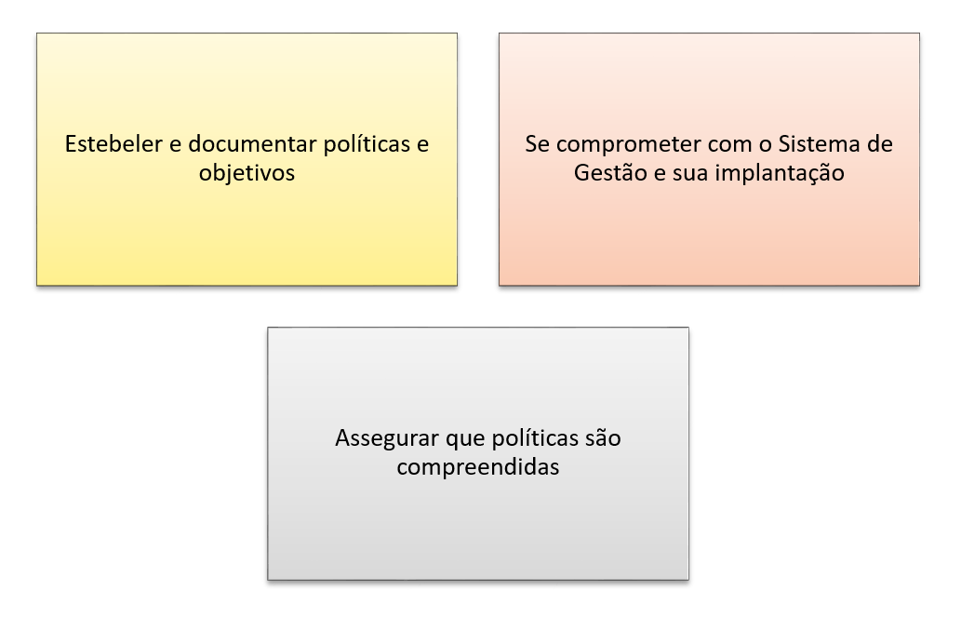
E quem pode ajudar a Alta direção?
Bem, a Alta Direção do organismo de certificação deve nomear um membro da administração que, independentemente de outras responsabilidades, deve ter responsabilidade e autoridade para:
a) assegurar que os processos e procedimentos necessários para o sistema de gestão sejam estabelecidos, implementados e mantidos;
b) relatar à Alta Direção sobre o desempenho do sistema de gestão e qualquer necessidade de melhoria.
Normalmente este é o gerente da qualidade da empresa!
E como funciona a documentação desses Sistema de Gestão? Vejamos...

Documentação do Sistema de Gestão
A certificadora de pessoas deve assegurar que a documentação do sistema de gestão seja fornecida para todo o pessoal relevante, ou seja, todos que se envolvem com os processos e sua operação!!! Ok?
Neste contexto, é necessário estabelecer procedimentos para controlar os documentos (internos e externos) que se relacionam com o atendimento da Norma.
O que os controles dos procedimentos precisam garantir? Observe o esquema a seguir!!
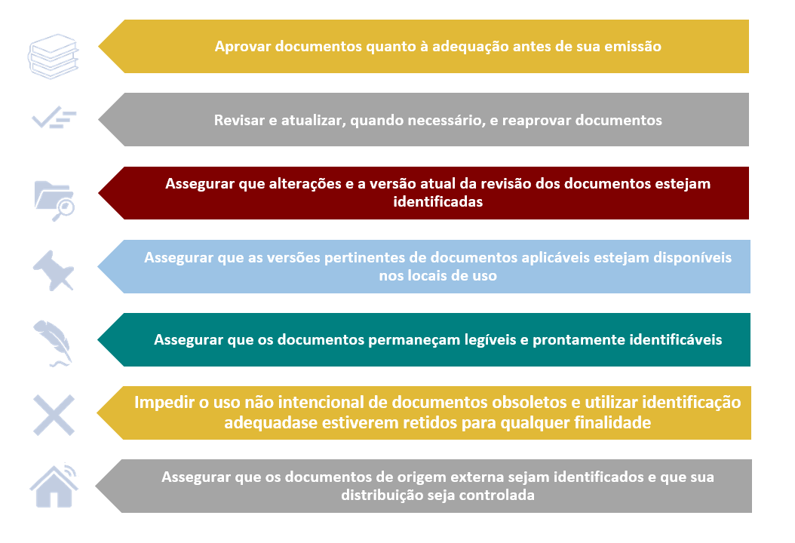

E como fica o Controle de registros??
Veja a seguir...

Controle de registros
Bom, aqui é similar com outras normas análogas! Por quê?
Pois é necessário que a certificadora crie procedimentos para definir os controles necessários para identificação, armazenagem, proteção, recuperação, tempo de retenção e descarte de seus registros.
Além disso, o organismo de certificação deve estabelecer procedimentos para retenção de registros por um período coerente com as suas obrigações contratuais e legais. O acesso a esses registros deve ser coerente com os acordos de confidencialidade.
Na prática, normalmente se estabelecem entre 10 e 20 anos, apesar de isso não ser um requisito da norma (ou seja, este tempo não está citado na norma).

Mas e aquela “Análise crítica pela direção” também é necessária?
Claro que sim! Isso também é um requisito!

A Direção deve estabelecer procedimentos para revisar seu sistema de gestão em intervalos planejados (normalmente 1x por ano, ok?), para buscar a sua contínua pertinência, adequação e eficácia.
Ah, e também para verificar as suas metas e o atendimento das suas políticas e os objetivos estabelecidos.
Essa análise deve ser documentada!!

Observe na tabela a seguir, as entradas (inputs) e as saídas (outputs) da análise crítica. O ideal é documentar todo esse processo em uma ATA formal, incluindo o plano de ações oriundo dessa análise.
Entradas (itens mínimos) | Saídas (itens mínimos)
- Resultados de auditorias internas e externas (por exemplo, avaliação por organismo de acreditação)  - Comentários de solicitantes, candidatos, pessoas certificadas e das partes interessadas relacionada com o atendimento desta Norma  - Salvaguarda da imparcialidade  - A situação das ações preventivas e corretivas  - Ações de acompanhamento de análises críticas anteriores  - O cumprimento dos objetivos;  - Mudanças que possam afetar o sistema de gestão  - Apelações e reclamações | - Melhoria da eficácia do sistema de gestão e dos seus processos  - Melhoria dos serviços de certificação  relacionados ao cumprimento da Norma  - Necessidades de recursos.

Na tabela acima estão os itens mínimos, mas normalmente as empresas incluem outros itens que também considera importantes, tais como: resultados financeiros, projeções futuras, andamento e desempenho do RH, entre outras coisas relevantes.
Outro item importantíssimo que normalmente se observa são os indicadores de desempenho da empresa. Por meio deles conseguimos monitorar a gestão!

Na verdade, o ideal é tratar esse requisito como um processo, conforme indicação da figura a seguir:
Outro item obrigatório são as Auditorias internas. Então, vamos entender um pouco melhor sobre elas?

Auditorias internas
Pois bem, a certificadora de pessoas deve estabelecer procedimentos para auditorias internas para assegurar que os requisitos desta Norma sejam atendidos e efetivamente implementados e mantidos.
E quais são os requisitos necessários para estes procedimentos de Auditoria Interna?
Veja na ilustração a seguir:

E as ações corretivas e preventivas, como ficam??
Veja a seguir...

Ações corretivas e preventivas
Para deixar esse item mais claro, bem como suas exigências, preparamos a tabela a seguir para ajudá-los, a entender como tratar ações corretivas e preventivas!
Observe:
Item | Ação Corretiva | Ação Preventiva
Enfoque | Ação em Problema já ocorreu, foca em arrumar a causa que gerou a situação indesejada. | Ação em problema que ainda não ocorreu, mas tem potencial de se manifestar.
O que diz a norma? | O organismo de certificação deve estabelecer procedimento(s) para identificação e tratamento de não conformidades em suas operações.  Caso seja preciso, deve-se tomar medidas para eliminar as causas de não conformidades, a fim de prevenir a reincidência.  Por sim, ações corretivas devem ser apropriadas ao impacto dos problemas encontrados. | O organismo de certificação deve estabelecer procedimento(s) para a tomada de ações preventivas para eliminar as causas de potenciais das não conformidades.  As ações preventivas tomadas devem ser adequadas ao impacto provável dos potenciais problemas.
O que deve constar no procedimento? | - identificação de não conformidades;  - determinação das causas da não conformidade;  - correção de não conformidades;  - avaliação da necessidade de ações para assegurar que não conformidades voltem a ocorrer;  - determinação e implementação, em tempo hábil, das ações necessárias;  - registro dos resultados das ações tomadas; e  - análise da eficácia das ações corretivas. | - identificação de potenciais não conformidades e suas causas;  - avaliação da necessidade de ações para evitar a ocorrência de não conformidades;  - determinação e implementação da ação necessária;  - registro dos resultados das ações tomadas;  - análise da eficácia das ações preventivas tomadas.
Dica | Faça um procedimento que atenda as ações corretivas e as preventivas!

E assim chegamos ao fim dos principais requisitos da norma ABNT NBR ISO/IEC 17024! Agora vamos falar sobre algumas das vantagens de ser um profissional certificado?!
Então vamos lá!

Vantagens de ser um profissional certificado
Afinal, quais são as principais vantagens de ser um profissional certificado? Veja no esquema a seguir!

A certificação de pessoas foca na competência técnica, que envolve o “saber fazer”, o que é algo muito valorizado no atual mercado. Algumas pesquisas inclusive apontam a certificação de pessoal como tendência que causa mais impacto em currículo e posicionamento no mercado do que uma pós-graduação.

Ademais, uma grande vantagem para quem contrata um profissional certificado é que esta pessoa vai permanecer se qualificando ao longo do tempo e terá garantia da competência técnica específica requerida para seu trabalho!
Outro ponto de destaque é que uma certificação profissional pode ser aceita em vários países diferentes!

Quer ver alguns exemplos?
A tabela a seguir apresenta alguns exemplos de certificação de profissionais. Observe o símbolo utilizado e a área da certificação informada!
Descrição / Escopo | Certificado ou Símbolo
Certificação de Auditores de sistemas de gestão da Qualidade, Meio Ambiente, Segurança Alimentar (para os graus Auditor Coordenador, Auditor e Auditor Interno) |   Fonte: apcergroup
Auditores internos |   Fonte: SGS
Auditores de:  - Sistema de Gestão da Qualidade (SGQ);  - Sistema de Gestão Ambiental (SGA);  - Sistema de Gestão em Saúde e Segurança no Trabalho (SGSSO);  - Sistema de Gestão em Laboratório de Ensaio e Calibração (SGLEC);  - Sistema de Gestão de Energia Elétrica (SGE)  - Auditor Ambiental (AA);  - Sistema de Avaliação da Conformidade de Empresas de Serviços e Obras da Construção Civil (PBQP-H) |   Fonte: Abendi
Especialistas em:  - Ensaios não destrutivos  - Inspetor de Fabricação  - Metrologista |   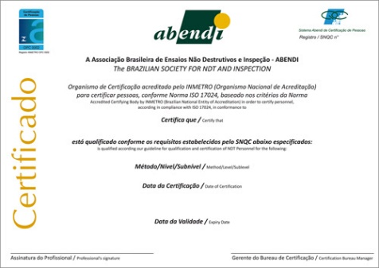  Fonte: Abendi
Certificação Scrum Master Profissional – Projetos ágeis | 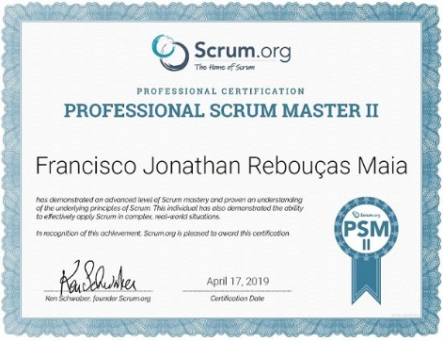  Fonte: Eunati
CSSMBB - Master Black Belt – Projetos de melhoria do Six Sigma |   Fonte: Asqlatam
Gerente de Projetos Profissional do PMI (Project Management Institute) |   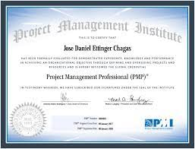  Fonte: Skillpower

Por fim, observe como são apresentados os critérios para certificação de uma pessoa (Modelo da APCER – certificadora portuguesa). Além de atender o que está exposto pode ser necessário comprovar os conhecimentos em uma prova.

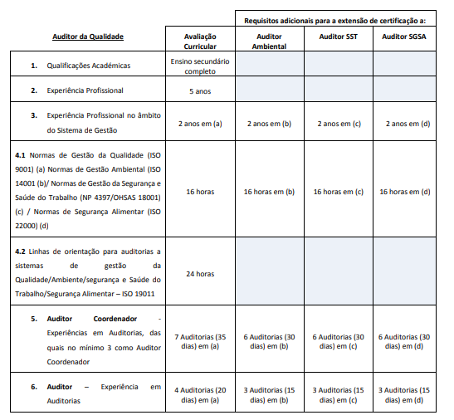
Fonte: APCER – certificadora portuguesa

Legenda:
- SGQ – Sistema de Gestão da Qualidade
- SGA – Sistema de Gestão Ambiental
- SGSST – Sistema de Gestão da Segurança e Saúde do Trabalho
- SGSA – Sistema de Gestão de Segurança Alimentar

Fechamento:

Pronto, terminamos nossas aulas sobra a ABNT NBR ISO/IEC 17024 !! Parabéns para você que chegou até aqui!!
Como você pode perceber a Certificação de Pessoas é um processo de avaliação, reconhecimento e certificação, em que um organismo de certificação atesta que uma pessoa possui as competências profissionais definidas em uma norma de qualificação ou de competência, independente da forma pela qual essas qualificações tenham sido adquiridas.
A norma ABNT NBR ISO/IEC 17024 é de extrema importância, procedimento para que Organismos de Certificação de pessoas, possam certificar profissionais atestando suas habilidades e competências necessárias para uma determinada função.
Durante as aulas vimos as Responsabilidades na certificação de pessoas, os recursos e a estrutura da Norma, o processo da certificação de pessoas e, por fim, mas não menos importante, falamos sobre o Sistema de gestão para certificação de pessoas.

Esperamos que tenham gostado e aproveitado o conteúdo!
Até a próxima!

Principais referências:

ASSOCIAÇÃO BRASILEIRA DE NORMAS TÉCNICAS (ABNT). NBR ISO/IEC 17024 – Requisitos gerais para organismos que certiﬁcam pessoas. Rio de Janeiro. 2013.
ABENDI. Sistema Nacional de Qualificação e Certificação de Pessoas. http://www.abendi.org.br/abendi/default.aspx?mn=714&c=62&s=&friendly= . Acessado em agosto de 2021.
AIPORT. Regulamento – Organismo de Certificação de Pessoas. Revisão/Data: 4/02.11.2018
INMETRO. Curso Avaliação da Conformidade: Contextos, Fundamentos e Práticas “Certificação de Pessoas na Área de Turismo”. Rio de Janeiro. 2009.
https://www.impacta.com.br/blog/quais-as-vantagens-de-ser-um-profissional-com-certificacao/
ABNT NBR ISO 9001, Sistemas de gestão da qualidade – Requisitos. 2015
ABNT NBR ISO 19011, Diretrizes para auditorias de sistemas de gestão. 2018
APCER. REGULAMENTO GERAL DE CERTIFICAÇÃO DE AUDITORES. Disponível em https://www.apcergroup.com/images/site/downloads/Regulamentos/APCER_RGC_auditores_v7.pdf Acessado em novembro de 2021.

